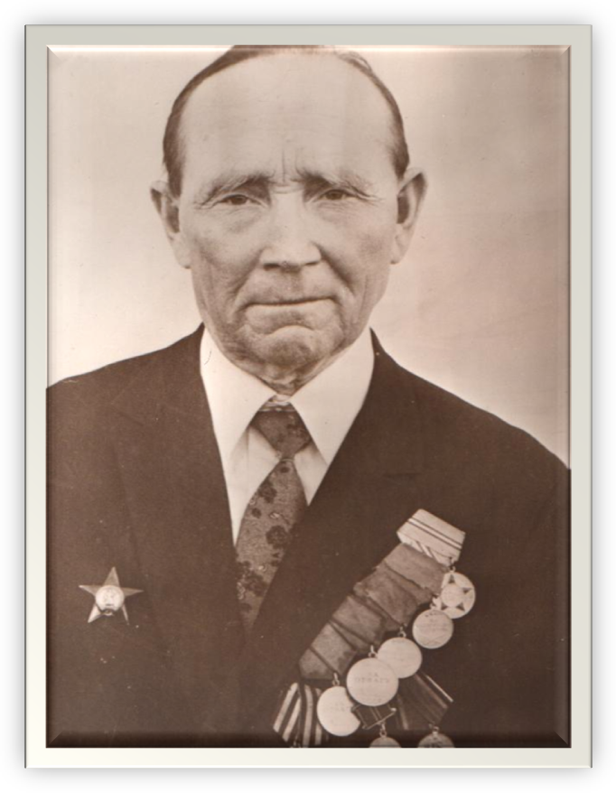
Малов
Пётр Сергеевич
(1904 – 1979)
Бабам истәлекләреннән.
Соңгы тапкыр кичә көлде дөнья,
Соңгы тапкыр кояш балкыды.
Таң атмады бүген, көн тумады,
Алды җирне сугыш ялкыны.
1941 елның 22нче июнь иртәсе. Кояшлы иртә ни өчендер моңсу да, шомлы да тоела. Бөтен авыл буенча таралган дәһшәтле хәбәр авыл халкын борчуга сала: “Сугыш башланган”.
Бөтен авыл халкы җыелып, сугышның тукталуын ишетү, явыз илбасар немец фашистларының илдән куып чыгарылуын ишетәсе килү теләге белән, радиоалгычтан соңгы хәбәрләрне тыңлыйлар. Ләкин дошман тиз генэ бирешергэ теләми.
Авылыбызга сугышка чакыру кагәзләре көннән –көн кубрәк килә башлый.
Сугышка китүче ир-егетләр арасында минем карт бабам Малов Пётр Сергеевич та була.

Ул 1904 елынын 12 нче июлендэ Мамадыш районы Зур Арташ авылында доньяга килэ. Алар гаилэдэ 8 бала усәләр. Бабам 1941 нче елнын июль башында сугышка китеп минометчикларнын дивизия командиры булып хезмәт итә.
Балхаш кулен узып ял итергэ туктагач дивизия командирын штабка чакырулары турында хәбәр килә. 20 км җәяү барырга кирәклектән ул узе урынына бер яшь солдатны җибәрә.Ә штабка аны Советлар Союзы Герое исеме бирергә чакырган булалар. Ләкин бабам урынына яшь солдат килгәнлектән , бу данлыклы исемне бабама тугел,э штабка килгэн солдат егеткэ бирэлэр.
Бервакыт бабама дус егете килеп: “Окоп казучы хатыннар арасында Малова Евдокия исемле татарча сөйләшүче хатын бар. Синең туганың түгелме?”,- дип сорый. Бабам бу сүзләрне ишеткәч, алар янына китә һәм анда үзенен хатыны Евдокияне һәм авылдаш хатыннарын очрата. Аларны окоп казырга җибәргән булалар. Бабам белән әбиемнен бу очрашулары сонгысы була, чөнки сугыш бетеп, бабам авылга кайтканчы әбием вафат була. Бу вакыйганы безнең семьяда яхшы беләләр. Димәк, бабамнарны сугышка җибәргәнче мобилизацион лагерьларда тоткарлаганнар.
Курск дугасы янында сугышканда бабам каты яраланып госпиталгэ эләгә.Купкенэ вакыт дәваланганнан сон ул кире кабат фронтка,уз частенэ кайткач аны коммунистлар партиясенә алалар. Ә җинү көнен ул Чехословакиядә каршылый!
Ул сугышта Кызыл йолдыз ордены,4 “ЗА ОТВАГУ” медале һәм күп кенә башка медалләр белән бүләкләнеп ,1945 елның октяберендә исән-сау килеш авылына кайта.
Сугыштан соң ул 28 ел буе колхоз предсидателе булып эшли һәм 74 яшендә йорәк авыруыннан вафат була.
Мин уземнен карт бабам белән бик горурланам!

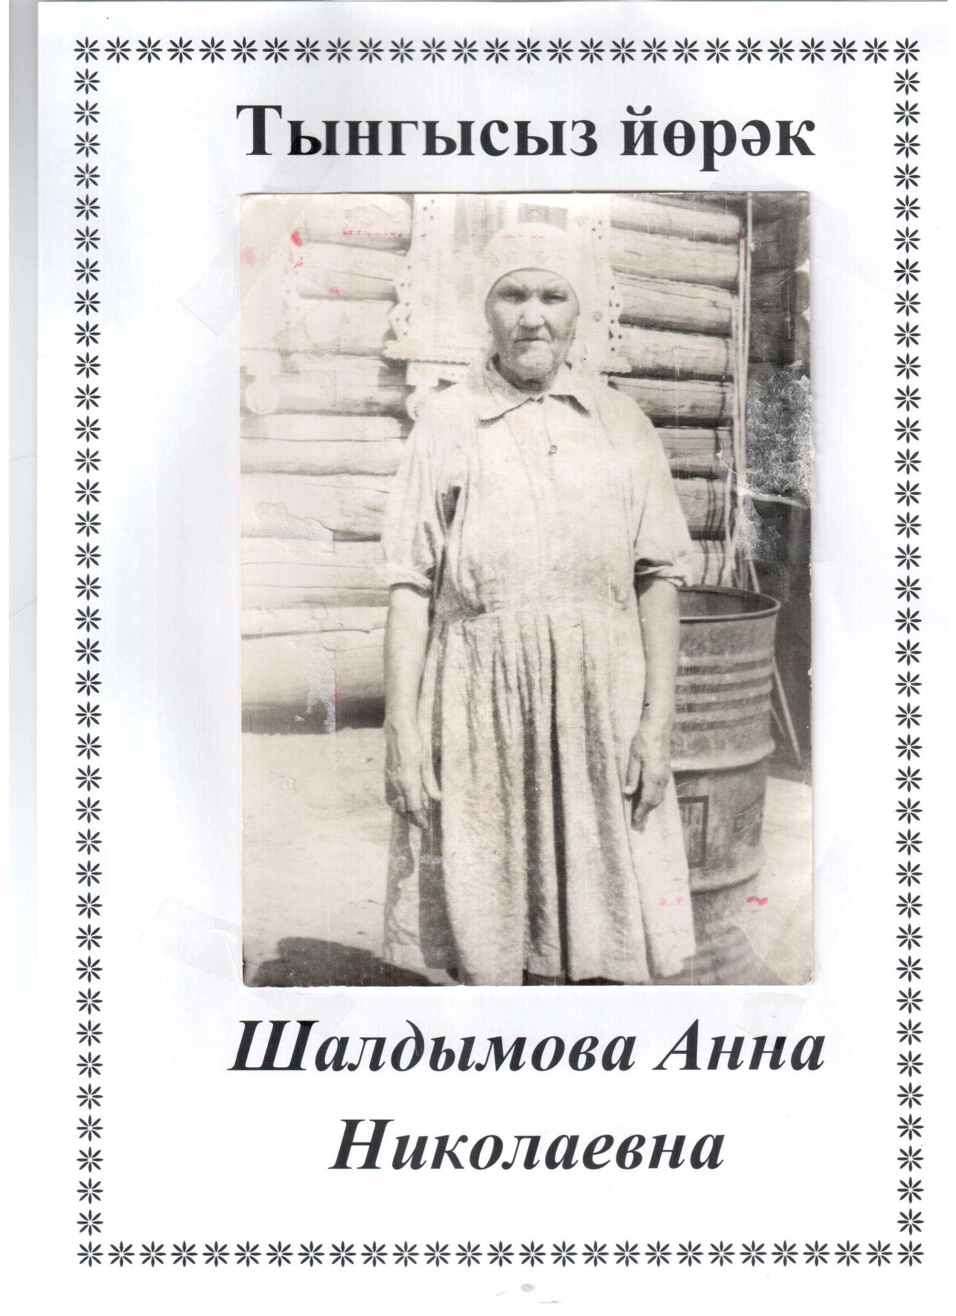

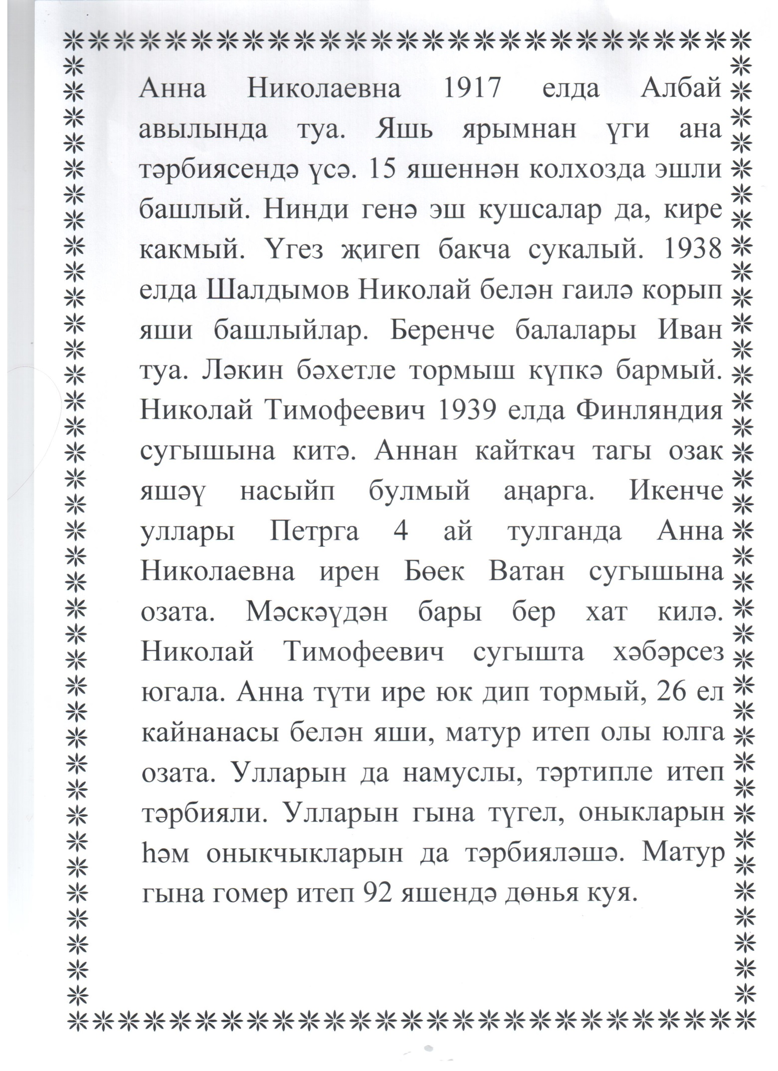

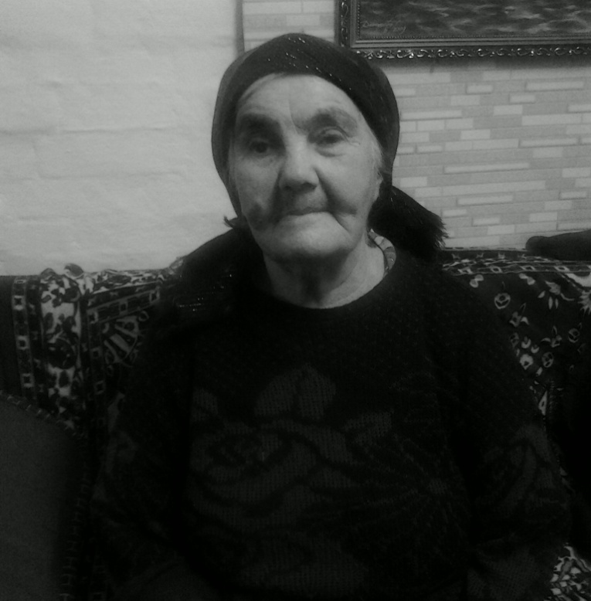
Абрамова
Елизавета
Осиповна
(1932 нче елда туа)
Абрамова Елизавета Осиповна 1932 нче елнын 10 февралендэ Мамадыш районы Югары Эрнэш авылында доньяга килэ.
1940 нче елнын 1 нче сентябрендэ ул шатлана-шатлана укырга белем алырга мэктэпкэ бара. Анын белеме дуртьеллык кына була.
Елизавета укырга кергэннэн сон сугыш башлана.1941 нче елнын июлендэ этисе Трофимов Осипны сугышка алалар.Этилэре артыннан бер-бер артлы Григорий белэн Александрны да алалар. Елизаветанын тормышы сугыш чорына туры килэ. Мэктэпне тэмамланач туган колхозында эшли башлый. Жэйлэрен басуда арыш ура,башка торле эшлэрдэ башкара,нинди генэ эш кушсалар да, жиренэ житкереп эшлэргэ тырыша.
Сугыш беткэч этилэре исэн-сау туган авылына эйлэнеп кайта. Эмма ике энеседэ сугыш кырыннан кайтырга насыйп булмый. Этилэре кайткач ,эшкэ урнашкач тормышлары жайланып китэ. Шуннан Елизавета фермада сыер сава. Ул узенен эшен бик яратып башкара. Куп мэртэбэлэр мактау сузлэре ишетергэ туры килэ. Уз авылында тормыш юлын башлап жибэрэ .Гаилэ корып 7 бала устерэ.
Бугенге кондэ доньяга рэхмэтлэрен укып туган жирендэ яшэп ята.

